Itinéraire équestre (ITI_EQUESTRE) 2

Définition 2

Classification BDUni 2

Reclassement / Sélection / règles carto 2

Représentation cartographique 2

Symbolisation 2

Texte 2

Extrait carto 2

Requêtes SQL 3

Différence INCA – France 25 3

Autres remarques 3

# Itinéraire équestre (ITI_EQUESTRE)

## Définition

Itinéraire équestre balisé. Les itinéraires équestres ne sont représentés que dans les seules régions où ils présentent un caractère de permanence, c'est-à-dire les zones où ils ont été balisés par l'Association Nationale de Tourisme Équestre par des marques de couleur orange (balisage national), ainsi que sur les zones où un partenariat assure la pérennité de ces itinéraires (PDIPR ou parcs naturels ou nationaux).

## Classification BDUni

|  |  |  |
| --- | --- | --- |
| Classe INCA | Valeur de symbo | Sélection BDUni |
| t_itineraire_n1 | ITI_EQUESTRE | Les tronçons de route support d’itinéraire de nature ‘itinéraire_équestre’ |

## Reclassement / Sélection / règles carto

Lorsqu'un itinéraire équestre est en partage d'un itinéraire pédestre, il sera décalé de l'autre côté du tronçon de route, chemin, sentier.

## Représentation cartographique

### Symbolisation

|  |  |  |  |  |
| --- | --- | --- | --- | --- |
|  | **Taille** | **Couleur** | **Style** | **Transparence** |
|  | 0.4 mm  Tiret : 3 1 |  | tirets | **/** |

### Texte

Aucun

## Extrait carto

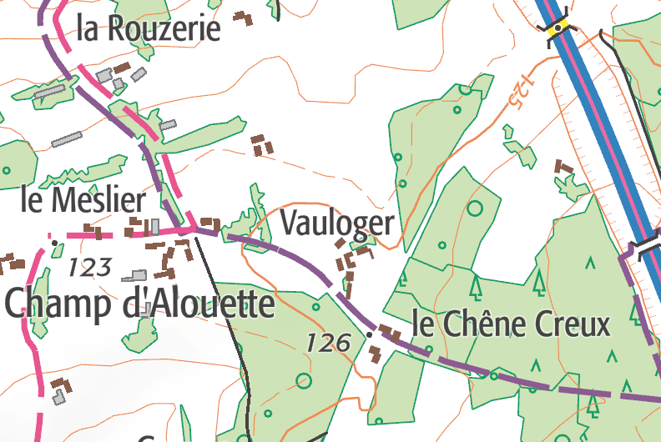

## Requêtes SQL

|  |  |
| --- | --- |
| BDUni | SELECT * FROM troncon_de_route  WHERE cpx_nature_itineraire_autre = 'Itinéraire équestre'  And not gcms_detruit |
| INCA | select * from t_itineraire_n1  where SYMBO = 'ITI_EQUESTRE' |
| F25 migré | select * from t_itineraire_n1  where SYMBO = 'ITI_EQUESTRE' |
| *F25* | *SELECT * FROM iti_touristique_decale_25*  *WHERE selection_25k=’1’*  *AND symbolisation =’Itinéraire équestre’*  *And not gcms_detruit* |

## Différence INCA – France 25

Changement de couleur pour la représentation.

## Autres remarques

Attention : la symbologie de ce thème n’est pas encore fixé … (18/09/2023)